МИНИСТЕРСТВО НАУКИ И ВЫСШЕГО ОБРАЗОВАНИЯ РОССИЙСКОЙ ФЕДЕРАЦИИ

Федеральное государственное бюджетное образовательное учреждение высшего образования

«Казанский национальный исследовательский технический университет

им. А.Н. Туполева – КАИ»

Институт компьютерных технологий и защиты информации

Отделение СПО ИКТЗИ (Колледж информационных технологий)

ЛАБОРАТОРНАЯ РАБОТА №3

по дисциплине

Информационная безопасность

Тема: «Реализация доступа пользователей к базе данных»

Работу выполнил

Студент гр.4238

Насыйбуллин А.Ш.

Принял

Преподаватель Кожевников К.Д.

Казань 2024

**Цель работы**

Научиться контролировать и изменять доступ к базе данных для другого пользователя.

**Задание на лабораторную работу**

*Задание №1:*

Выполнить практическую часть.

**Результат выполнения работы**

*Задание №1:*

**Создание резервного копирования**

Для начала подключаюсь к SQL Server

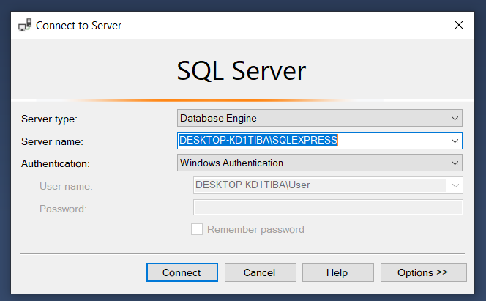

Рисунок 1 – Соединение с сервером

Захожу в свойства

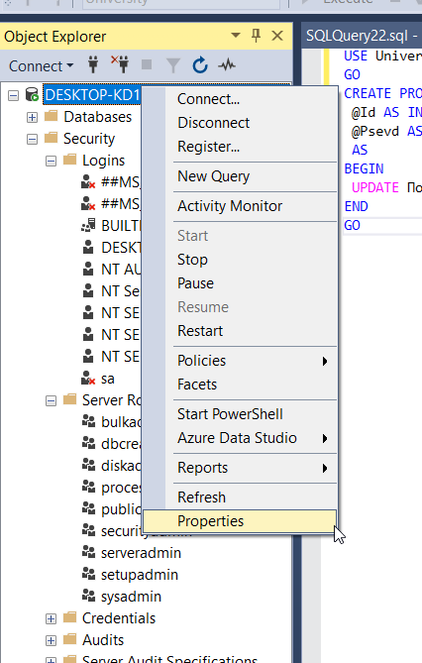

Рисунок 2 – Свойства

Проверяю какие настройки у меня установлены, в графе “Серверная проверка подлинности”. Нужно изменить на проверку подлинности SQL Server и Windows

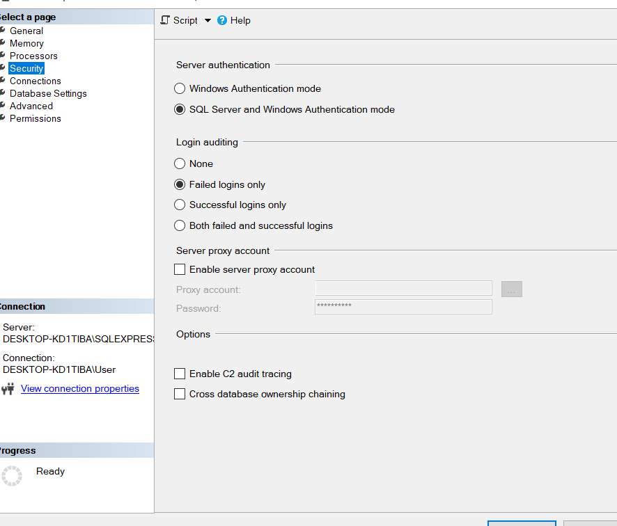

Рисунок 3 – Проверка подлинности

В окне Object Explorer нашел и развернул дерево объектов, чтобы увидеть различные папки и объекты, связанные с вашим сервером SQL.

Для этого выполнил следующие действия:

Нашел папку "Security" (Безопасность) в дереве объектов.

В папке "Security" развернул подпапку "Logins" (Учетные записи).

Нашел мою используемую учетную запись в списке учетных записей (logins).

Щелкнул правой кнопкой мыши на своей учетной записи и выберал опцию "Properties" (Свойства).

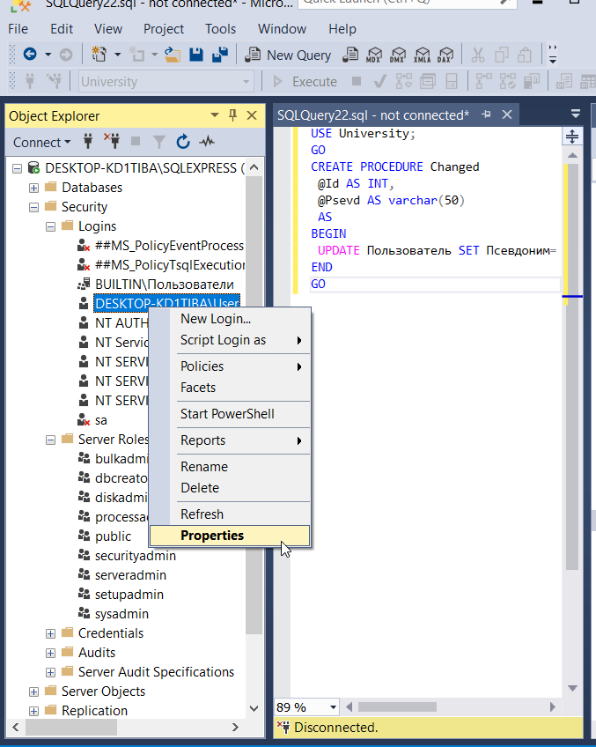

Рисунок 4 – Свойства

В открывшемся окне свойств учетной записи увидел информацию о настройках и разрешениях учетной записи.

Перешел на вкладку "Server Roles" (Роли сервера), чтобы увидеть, на выполнение каких серверных ролей авторизована учетная запись.

Здесь я могу увидеть список доступных серверных ролей (например, sysadmin, dbcreator, public и т.д.) и проверить, к каким из них относится моя учетная запись.

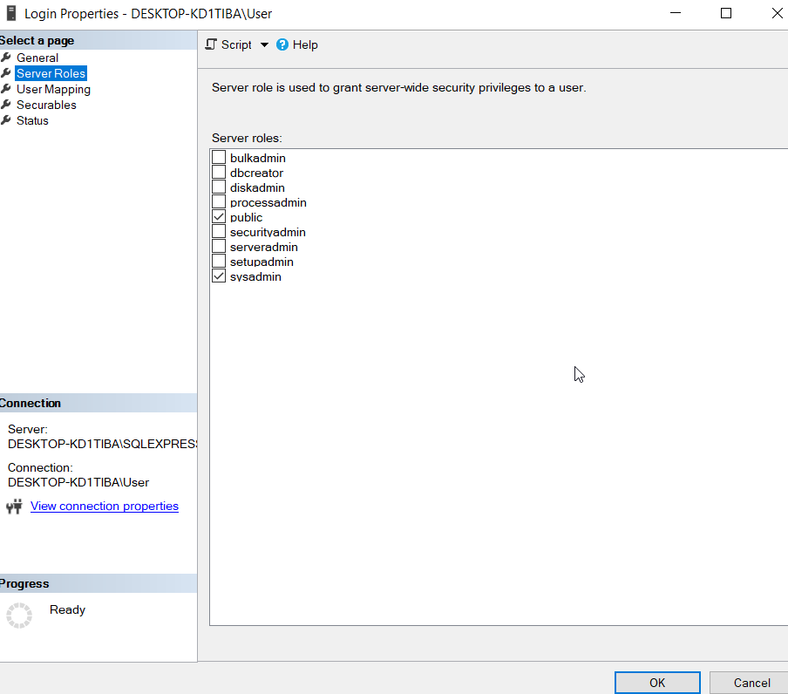

Рисунок 5 – Проверка роли сервера

В каких базах данных сервера вашей учетной записи сопоставлены пользователи? На выполнение каких ролей они авторизованы?

Нашел в окне Object Explorer свой сервер SQL и раскрыл его для просмотра баз данных.

Развернул папку "Databases" (Базы данных), чтобы увидеть список всех баз данных, существующих на сервере.

Далее нашел базы данных, в которых учетной записи сопоставлены пользователи.

Для этого выполнил следующие действия:

Нашел базу данных, интересующую меня, в списке баз данных.

Развернул папку "Security" внутри выбранной базы данных.

Под папкой "Security" нашел папку "Users" (Пользователи). Здесь я увидел список пользователей, сопоставленных с данной базой данных.

Нашел свою учетную запись среди пользователей базы данных и проверил, на выполнение каких ролей она авторизована в рамках этой базы данных.

Чтобы узнать, на выполнение каких ролей пользователь авторизован в базе данных:

Выберал своего пользователя в списке.

Щелкнул правой кнопкой мыши на пользователе и выберал опцию "Properties" (Свойства).

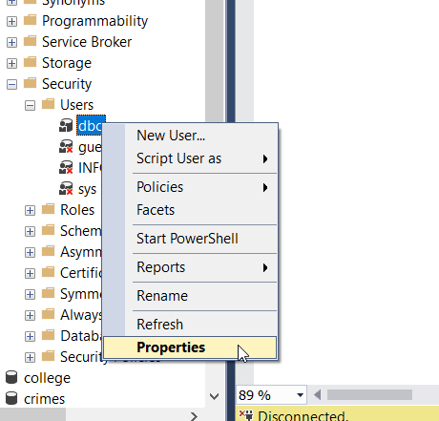

Рисунок 6 – Свойства

Перешел на вкладку "Membership" (Членство), чтобы увидеть список ролей баз данных, к которым мой пользователь относится.

Ознакомился с информацией о ролях (например, db_owner, db_datareader, db_datawriter и т.д.), к которым мой пользователь авторизован в данной базе данных.

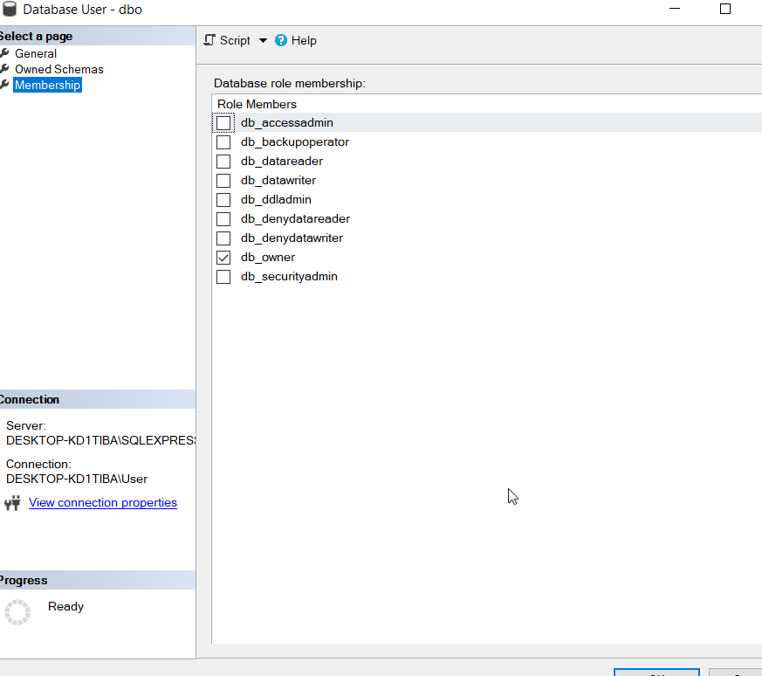

Рисунок 7 – Членство

В среде Management Studio создал новую базу данных. Открыл список пользователей и ролей. Убедился, что учетная запись, под которой я работаю, сопоставлена пользователю dbo, авторизованному на роль db owner.

Создание новой базы данных:

Щелкнул правой кнопкой мыши на папке "Databases" (Базы данных) в Object Explorer.

Выберал опцию "New Database" (Новая база данных).

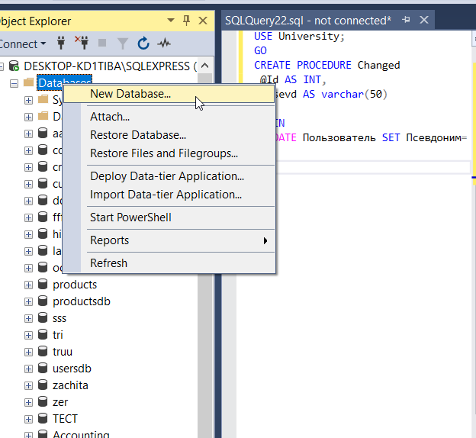

Рисунок 8 – Создание БД

В появившемся диалоговом окне ввел имя для новой базы.

Нажал "OK", чтобы создать новую базу данных.

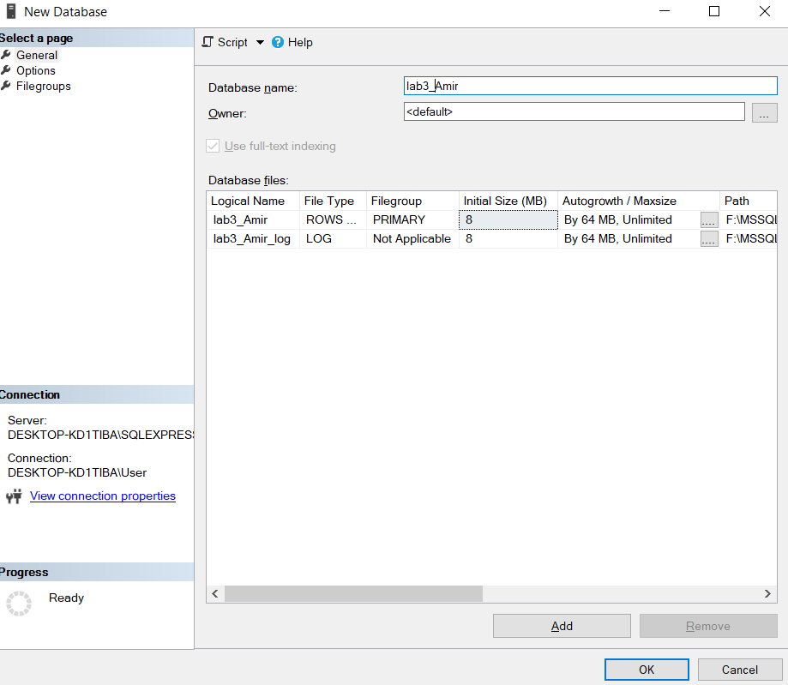

Рисунок 9 – Имя БД

Проверка списка пользователей и ролей:

Развернул созданную новую базу данных в списке баз данных.

Нашел папку "Security" внутри моей новой базы данных и развернул ее.

Посмотрел список пользователей, сопоставленных с моей новой базой данных.

Нашел пользователя "dbo" (Database Owner) среди списка пользователей.

Убедился, что моя учетная запись сопоставлена пользователю dbo, авторизованному на роль db owner:

Щелкнул правой кнопкой мыши на пользователе "dbo" и выберите опцию "Properties" (Свойства).

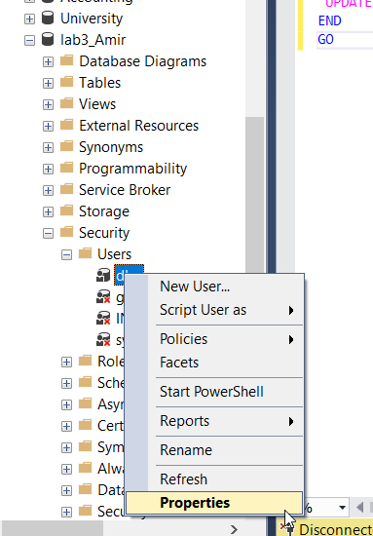

Рисунок 10 – Свойства dbo

Перешел на вкладку "Membership" (Членство) в окне свойств пользователя "dbo".

Убедился, что роль "db_owner" присутствует в списке ролей, к которым этот пользователь авторизован.

Если роль "db_owner" отсутствует, то сделаю пользователя "dbo" членом роли "db_owner".

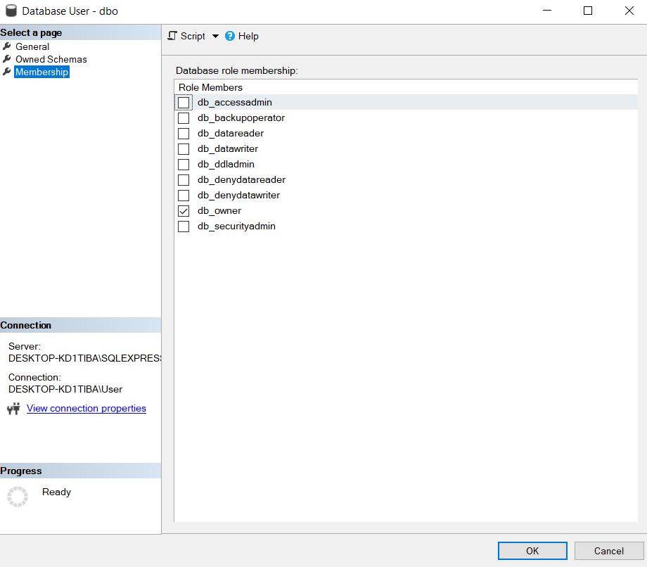

Рисунок 11 – Членство

Используя приведенный ниже скрипт, создал в базе данных таблицы

После ключевого слова "use" указал имя своей базы данных.

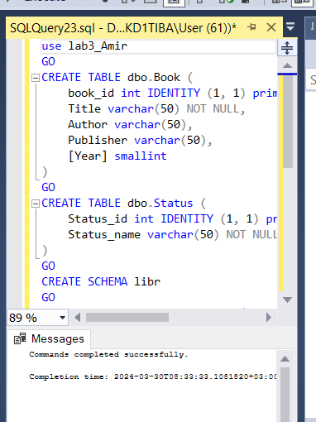

Рисунок 12 – Создание таблиц

После успешного выполнения должны быть созданы таблицы: "Book", "Status", "Book_in_lib" и схема "libr".

Проверил, что таблицы созданы в вашей базе данных.

Я могу посмотреть структуру созданных таблиц, а также связи между ними.

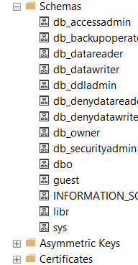

Рисунок 13 – Проверка

Создание пользователя, выбор схемы dbo, добавление в роль db_datareader:

Для создания пользователя, выбора схемы по умолчанию и добавления в роль db_datareader, я выполнил следующий скрипт.

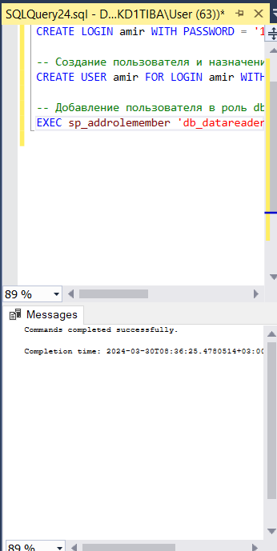

Рисунок 14 – Скрипт

Далее я попытался подлючиться к серверу с учетной записью другого пользователя для проведения тестирования, но у меня не получилось

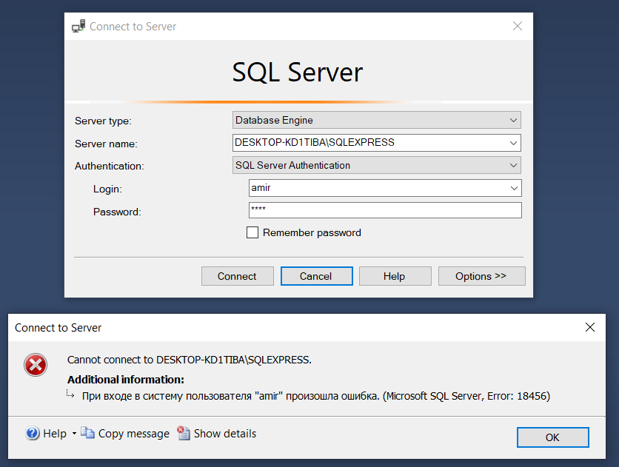

Рисунок 15 – Попытка подключения с другой учетной записи

Создание новой роли и назначение разрешений:

Подключился к серверу базы данных:

Использовал административные учетные данные для подключения к серверу баз данных.

Создайте новую роль уровня базы данных: Откройте новый запрос T-SQL и введите следующий запрос:

CREATE ROLE libr_writer;

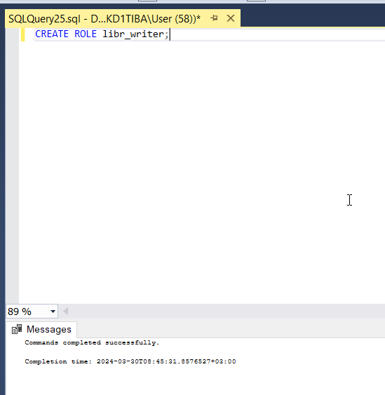

Рисунок 16 – Новая роль

Этот запрос создаст новую роль с именем "libr_writer".

Назначил разрешения роли для схемы "libr":

Ввел следующий запрос, чтобы предоставить разрешения роли "libr_writer" на выполнение операций INSERT, UPDATE и DELETE для объектов в схеме "libr"

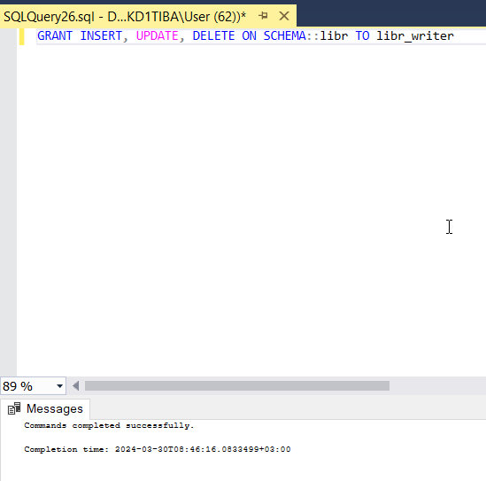

Рисунок 18 – Разрешение роли

Добавьте пользователя в созданную роль:

Ввел следующий запрос, чтобы добавить пользователя "amir" в роль "libr_writer":

Этот запрос назначает пользователя "amir" в роль "libr_writer", что дает ему возможность изменять данные в объектах схемы "libr".

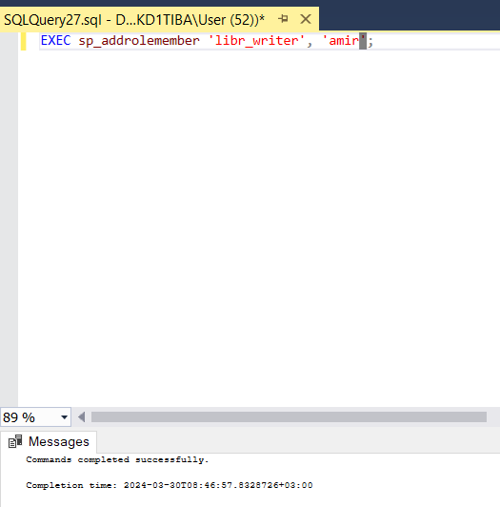

Рисунок 19 – Назначение роли

Проверил доступ пользователя к таблице:

Подключился к серверу базы данных с учетной записью пользователя "amir".

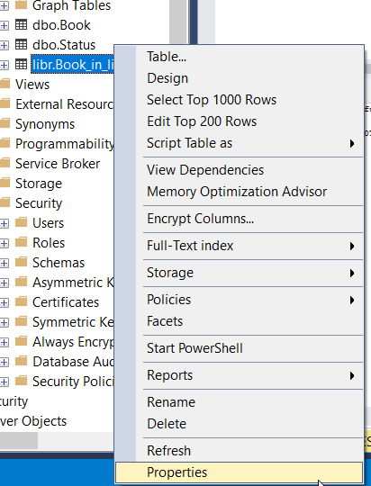

Рисунок 20 – Свойства

Назначил разрешения для пользователя “amir” как на рисунке 21.

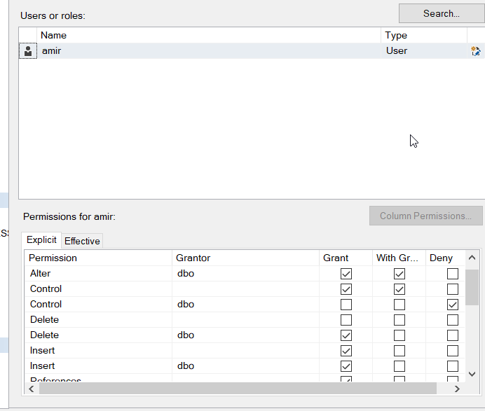

Рисунок 21 – Настройка разрешений

Иногда нужно предоставить пользователю права на изменение отдельных столбцов. Как отмечается в документации SQL Server, на столбец могут быть предоставлены только разрешения SELECT, REFERENCES и UPDATE. Например: GRANT UPDATE ON dbo.Book(Title) TO libr_writer Выполнил аналогичные действия в своей базе данных, проверил, что пользователь получил указанные разрешения.

Открыл новый запрос:

В меню навигации выберите свою базу данных, щелкнул правой кнопкой мыши и выберал "New Query" (Новый запрос).

Выполнил запрос на предоставление прав:

В открытом запросе ввел следующий запрос, чтобы предоставить пользователю "amir" право на обновление столбца "Title" в таблице "Book":

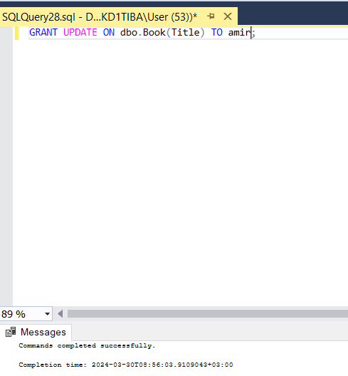

Рисунок 22 – Предоставление права

После выполнения запроса попробовал выполнить операцию обновления значения в столбце "Title" таблицы "Book".

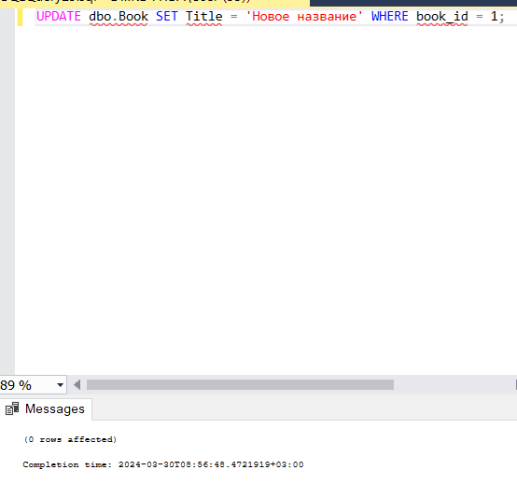

Рисунок 23 – Обновление столбцов

Проверил результат:

Если запрос обновления выполнится успешно без ошибок доступа, это означает, что пользователь "amir" успешно получил право на изменение столбца "Title".

Создание представления и предоставление прав на изменение и добавление записей:

Изучение формата оператора CREATE VIEW:

Первым делом, изучил формат оператора CREATE VIEW и особенности его использования. Обратил внимание на синтаксис и дополнительные параметры, такие как параметры безопасности.

Создание представления:

В открытом запросе выполните оператор CREATE VIEW для создания представления. Выберал из таблицы "Book" только те книги, которые были изданы не ранее 2000 года.

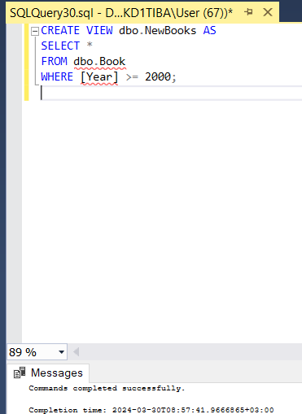

Рисунок 24 – Создание предстваления

Предоставление прав на изменение и добавление записей:

Теперь предоставил пользователю "amir" права на изменение и добавление записей в представление "NewBooks", но только для книг, изданных не ранее 2000 года.

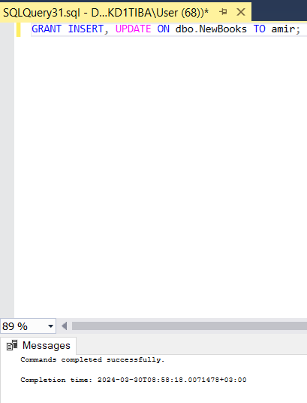

Рисунок 25 – Права на изменение записей

Проверка прав пользователя:

Убедитесь, что пользователь "amir" имеет права на изменение и добавление записей в представление "NewBooks". Это можно проверить, выполнив следующий запрос:

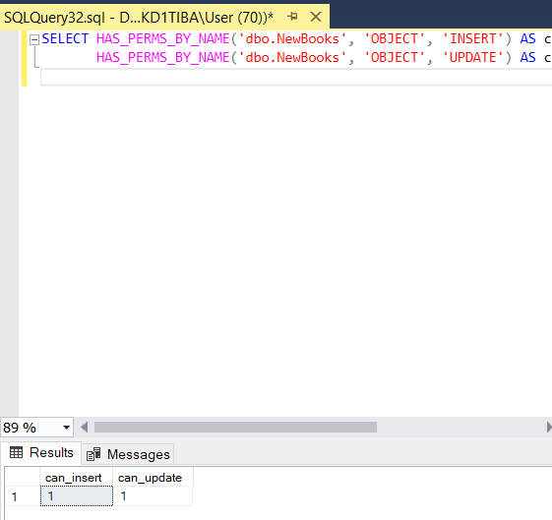

Рисунок 26 – Проверка прав пользователя

Если для обеих операций выводится значение "1", это означает, что пользователь "amir" имеет соответствующие права.

Вывод: В ходе выполнения лабораторной работы я научился контролировать и изменять доступ к базе данных для другого пользователя.